MANUAL DE USUARIO

TAXATION-V3

**MANUAL DE USUARIO – TAXATION-V3**

**CONSULTA GENERAL - PREDIAL**

Informática y Tributos SAS ®

Ninguna parte de esta obra puede ser reproducida de ninguna forma o por cualquier medio - gráfico, electrónico mecánico, incluyendo fotocopias, grabación o almacenamiento de información y sistemas de recuperación de información - sin la autorización por escrito de la editorial.

Los productos que se mencionan en este documento pueden ser marcas comerciales y/o marcas registradas de sus respectivos propietarios. El editor y el autor no pretenden estas marcas.

Si bien todas las precauciones se han tomado en la preparación de este documento, el editor y el autor no asumen responsabilidad alguna por errores u omisiones, ni de daños que resulten del uso de la información contenida en este documento o del uso de programas y código fuente que pueden que lo acompañen. En ningún caso, el editor y el autor serán responsables de ninguna pérdida de beneficios o cualquier otro daño comercial causado o presuntamente causado directa o indirectamente por este documento.

**TABLA DE CONTENIDO**

1. CONSULTA GENERAL DE CONTRIBUYENTES (PREDIOS) 1

1.1 ACCESO A LA OPCIÓN. 1

1.2 GESTIONAR CONSULTA. 1

1.2.1 Gestiones adicionales 5

1.2.1.1 Cartera del contribuyente 5

1.2.1.2 Resoluciones IGAC 6

1.2.1.3 Resoluciones cambio de estrato 7

1.2.1.4 Recibos- Documentos de cobro 8

1.2.1.5 Registro de pago 9

1.2.1.6 Registro de ajustes a cartera. 10

1.2.1.7 Convenios facilidad de pago. 11

1.2.1.8 Radicación de PQR’s 12

1.2.1.9 Solicitud de prescripciones. 12

1.2.1.10 Registro de avalúos por vigencias 13

1.2.1.11 Registro de paz y salvos 14

1.2.1.12 Determinación de impuestos 15

**.**

# CONSULTA GENERAL DE CONTRIBUYENTES (PREDIOS)

A través de la siguiente funcionalidad, podrá gestionar las consultas necesarias para buscar toda la información referente a un predio de forma sencilla y rápida.

## 1.1 ACCESO A LA OPCIÓN.

Para acceder a la opción, debe ingresar haciendo doble clic por la siguiente ruta: **Consultas > Consulta general de contribuyentes(predios)**, tal como se observa en la imagen a continuación:

1

*Imagen 1 Acceso a la opción*

## 1.2 GESTIONAR CONSULTA.

Al hacer doble clic en la opción Consulta general de contribuyentes(predios), le aparecerá la siguiente ventana, en la cual debe digitar la Referencia Catastral. Ver imagen a continuación:

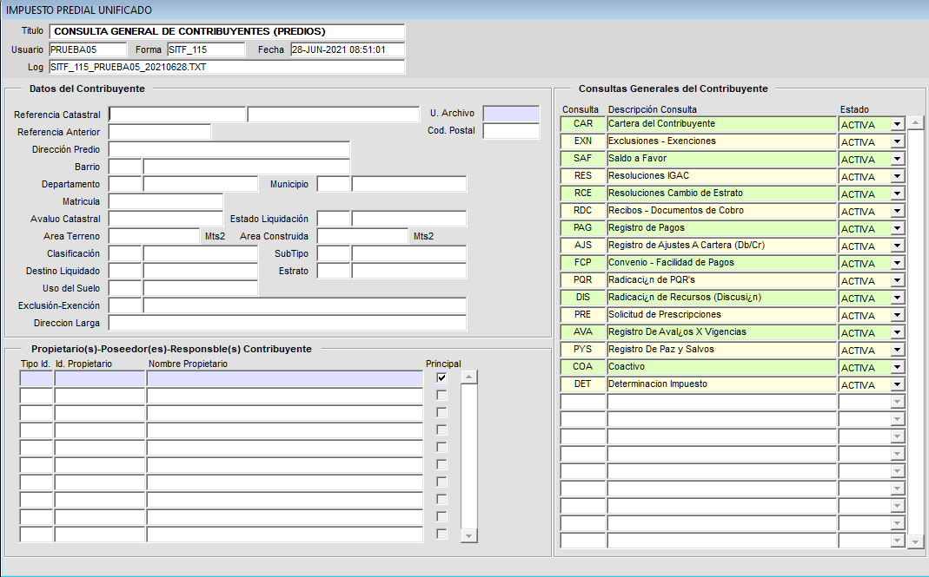

*Imagen 2 Gestionar consulta*

En la sección de **Datos del Contribuyente** deberá ingresar la **Referencia Catastral** del predio que desea consultar.

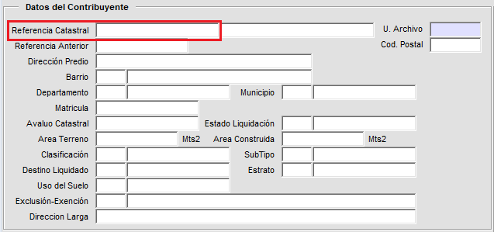

*Imagen 3 Referencia catastral*

Luego de digitar la referencia debe presionar la tecla **F8** del teclado, para ejecutar la búsqueda, tal como se observa en la imagen a continuación:

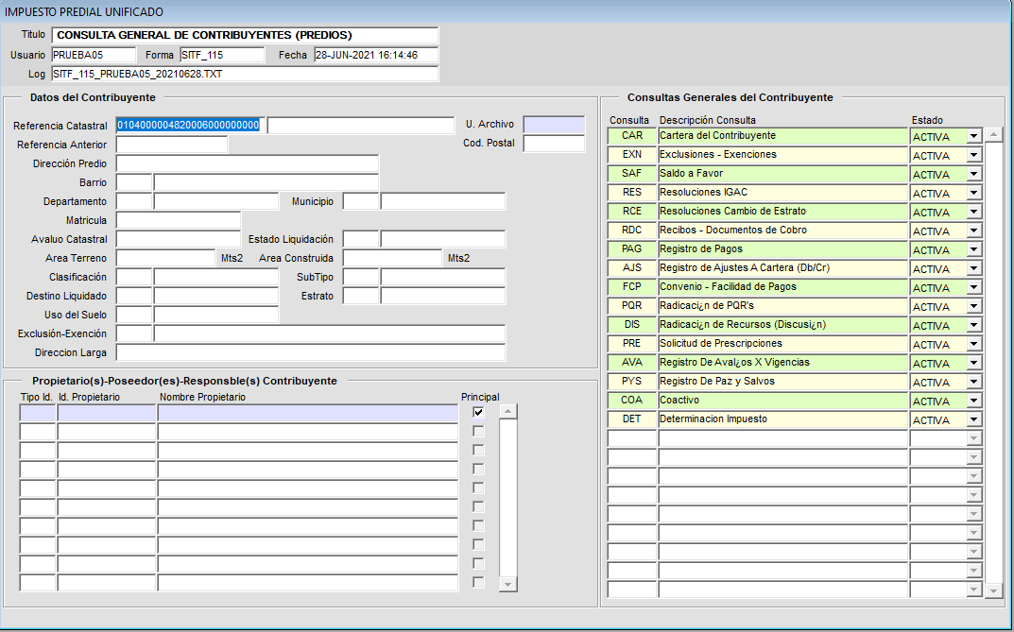

*Imagen 4 Datos*

Automáticamente, le mostrará la información relacionada al predio, como se observa a continuación:

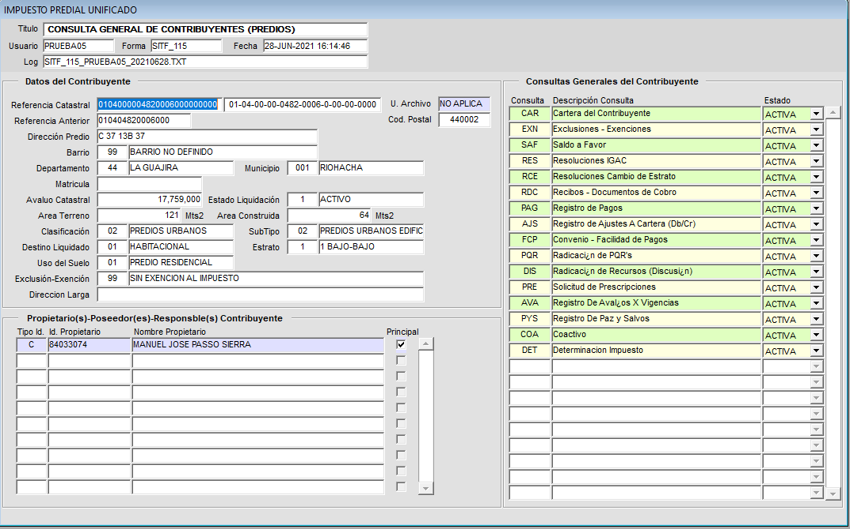

*Imagen 5 Información*

**Datos del Contribuyente**

En la sección Datos del Contribuyente, podrá encontrar la información del contribuyente.

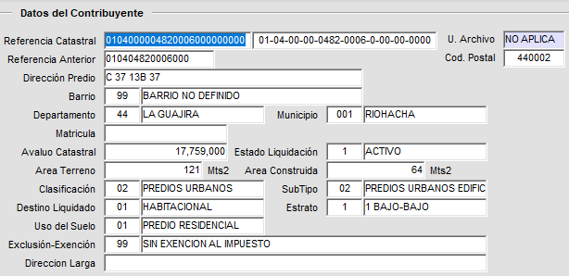

*Imagen 6 Datos del contribuyente*

**Propietario(s) - Poseedor(es) - Responsable(s) Contribuyente**

En este apartado puede encontrar la información correspondiente al Propietario(s), Poseedor(es), Responsable(s) o Contribuyente.

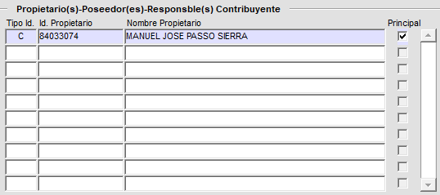

*Imagen 7 Propietario(s)*

**Consulta General del Contribuyente**

En esta sección puede encontrar todas las consultas relacionadas al contribuyente. A través de ella podrá ver el detalle haciendo clic en la consulta de su interés.

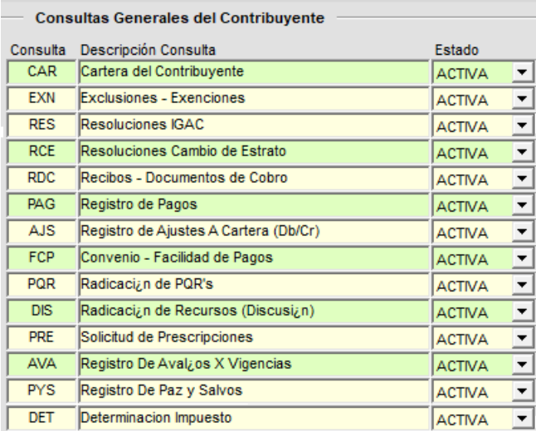

*Imagen 8 Consulta general*

### 1.2.1 Gestiones adicionales

En esta sección podrá realizar consultas detalladas de la Referencia Catastral ingresada en la consulta general. A continuación, se explica la funcionalidad de cada una:

### 1.2.1.1 Cartera del contribuyente

Para ver el estado de la Cartera del contribuyente debe hacer clic en la opción **Cartera del Contribuyente**, tal como se observa en la siguiente imagen:

1

*Imagen 9 Cartera del contribuyente*

Una vez haya hecho clic sobre la opción le mostrará la siguiente ventana, relacionando el estado de cartera por vigencia.

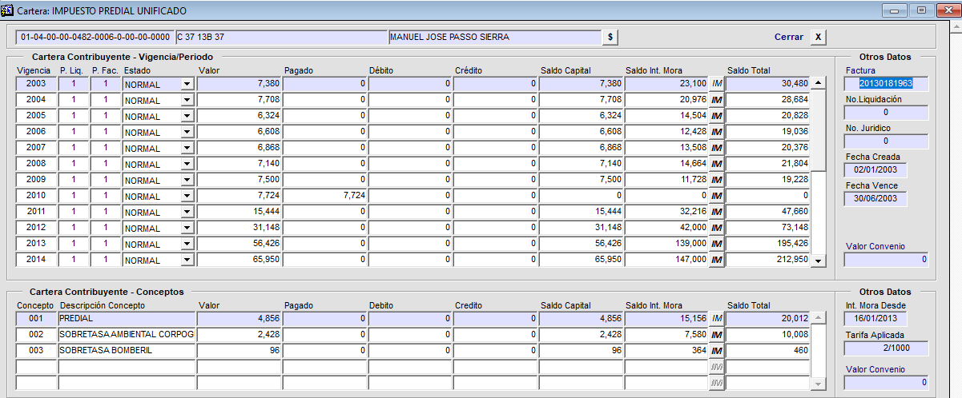

*Imagen 10 Estado de cartera*

En la parte inferior podrá observar el detallado de los conceptos por vigencia. Para ello debe hacer clic en la vigencia de la sección **Cartera Contribuyente Vigencia/Periodo** y automáticamente en la sección **Cartera Contribuyente - Conceptos**, le discriminará los conceptos asociados a la vigencia. Ver imagen a continuación:

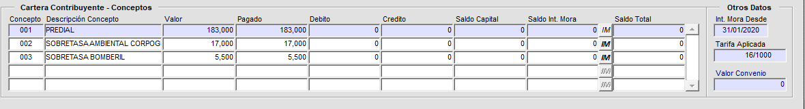

*Imagen 11 Conceptos de vigencia*

### 1.2.1.2 Resoluciones IGAC

Para consultar las Resoluciones IGAC debe hacer clic en la opción **Resoluciones IGAC**, tal como se observa en la siguiente imagen:

1

*Imagen 12 Resoluciones IGAC*

Una vez haya hecho clic sobre la opción le mostrará la siguiente ventana.

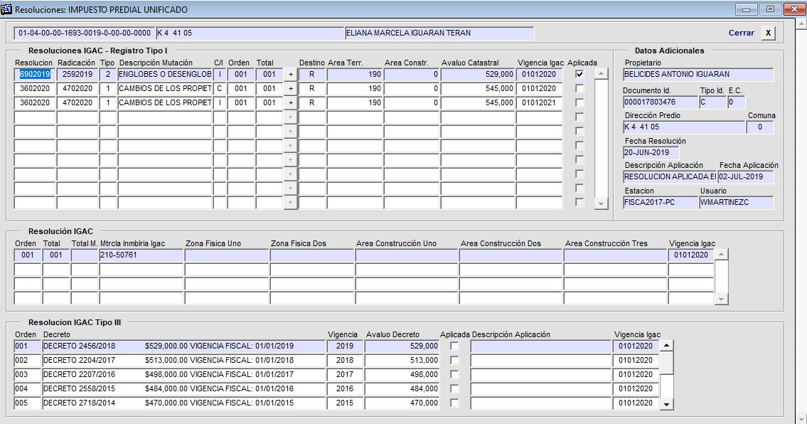

*Imagen 13 Estado de Resoluciones IGAC*

En este apartado puede encontrar las resoluciones IGAC de registro tipo I, la resolución IGAC y la resolución IGAC tipo III de cada resolución con su respectiva información, también encontrara datos adicionales del predio en la esquina superior derecha.

### 1.2.1.3 Resoluciones cambio de estrato

Para ver el estado de la Resoluciones cambio de estrato debe hacer clic en la opción **Resoluciones cambio de estrato**, tal como se observa en la siguiente imagen:

1

*Imagen 14 Resoluciones cambios de estrato*

Una vez haya hecho clic sobre la opción le mostrará la siguiente ventana, relacionando el estado de cartera por vigencia.

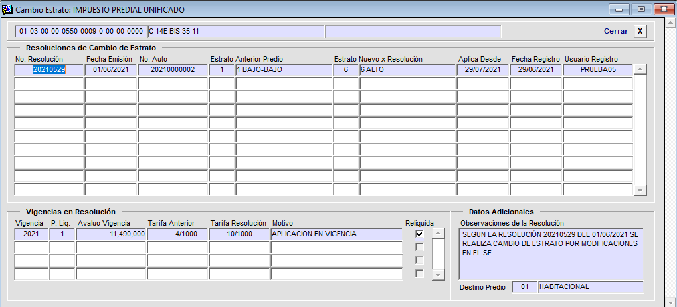

*Imagen 15 Estado cambios de estrato*

En este apartado podrá encontrar las resoluciones del cambio de estrato, vigencias en resolución y datos adicionales del predio.

### 1.2.1.4 Recibos- Documentos de cobro

Para consultar los **Recibos- Documentos de cobro** debe hacer clic en la opción **Recibos- Documentos de cobro**, tal como se observa en la siguiente imagen:

1

*Imagen 16 Recibos. Documento de cobro*

Una vez haya hecho clic sobre la opción le mostrará la siguiente ventana.

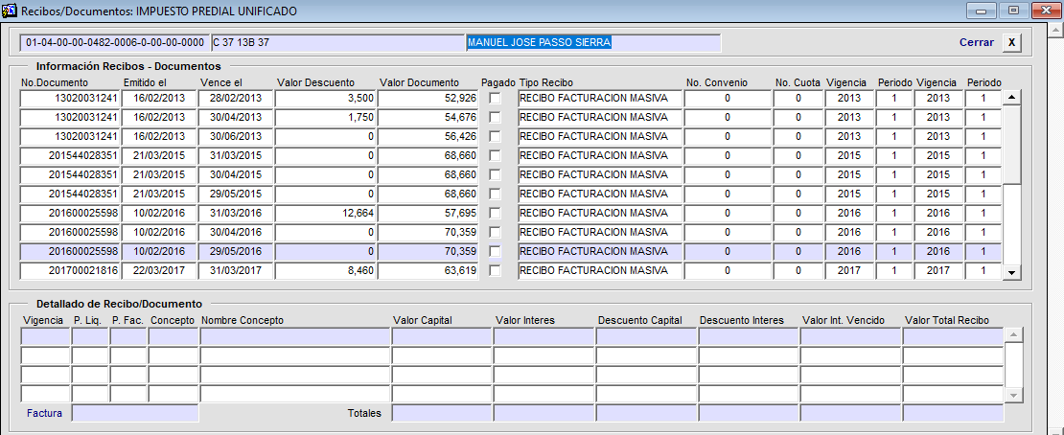

*Imagen 17 Estado Documento de cobro*

En este apartado puede encontrar la información del recibo, el detallado del recibo/documento referente al predio.

### 1.2.1.5 Registro de pago

Para consultar los **Registros de pago** debe hacer clic en la opción **Registros de pago**, tal como se observa en la siguiente imagen:

1

*Imagen 18 Registro de pago*

Una vez haya hecho clic sobre la opción le mostrará la siguiente ventana.

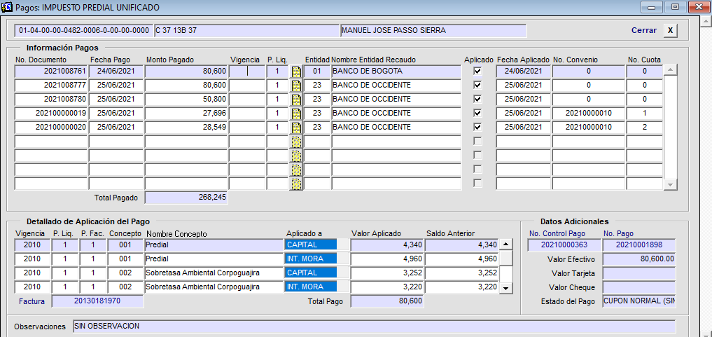

*Imagen 19 Estado de recibo de pago*

En este apartado puede encontrar la información del pago, el detallado de la aplicación del pago y datos adicionales del pago del predio.

### 1.2.1.6 Registro de ajustes a cartera.

Para consultar los **Registros de ajustes a cartera** debe hacer clic en la opción **Registros de ajustes a cartera**, tal como se observa en la siguiente imagen:

1

*Imagen 20 Registro de ajustes a cartera*

Una vez haya hecho clic sobre la opción le mostrará la siguiente ventana.

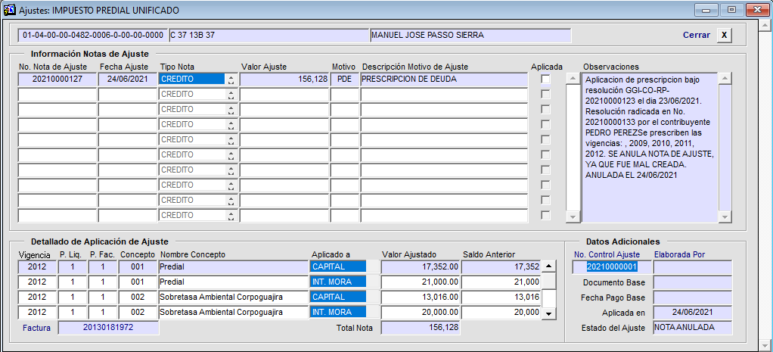

*Imagen 21 Estado de registro de cartera*

En este apartado podrá encontrar la información de notas de ajuste, el detallado de aplicación de ajuste, observaciones y datos adicionales del predio.

### 1.2.1.7 Convenios facilidad de pago.

Para consultar los **Convenios - Facilidad de pago** debe hacer clic en la opción **Convenios - Facilidad de pago**, tal como se observa en la siguiente imagen:

1

*Imagen 22 Convenios- Facilidad de pago*

Una vez haya hecho clic sobre la opción le mostrará la siguiente ventana.

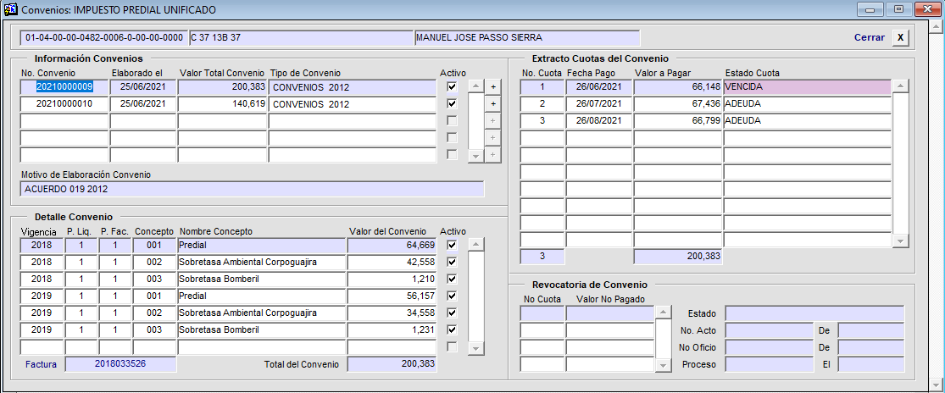

*Imagen 23 Estado de convenios de pago*

En este apartado podrá encontrar información del convenio. Detalles del convenio, extractos de las cuotas del convenio y la revocatoria del convenio del predial.

### 1.2.1.8 Radicación de PQR’s

Para consultar los **Radicación de PQR’s** debe hacer clic en la opción **Radicación de PQR’s**, tal como se observa en la siguiente imagen:

1

*Imagen 24 Radicación de PQR's*

Una vez haya hecho clic sobre la opción le mostrará la siguiente ventana.

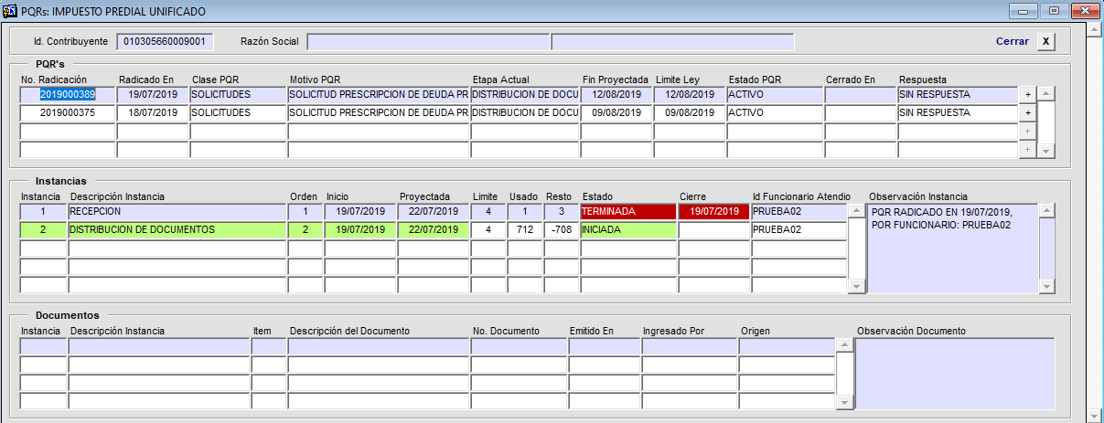

*Imagen 25 Estado de PQR's*

En este apartado encontrará información del PQR’s, sus instancias. Documentos del PQR’s, observaciones de la instancia y observaciones del documento del predial.

### 1.2.1.9 Solicitud de prescripciones.

Para consultar **Solicitud de prescripciones** debe hacer clic en la opción **Solicitud de prescripciones**, tal como se observa en la siguiente imagen:

1

*Imagen 26 Solicitud de prescripciones*

Una vez haya hecho clic sobre la opción le mostrará la siguiente ventana.

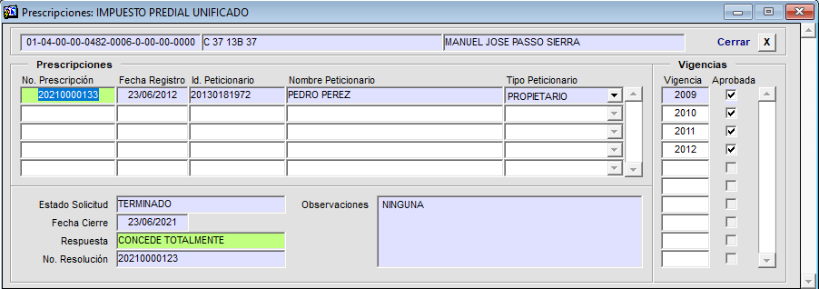

*Imagen 27 Estado de prescripciones*

En este apartado podrá encontrar las prescripciones realizadas por vigencias.

### 1.2.1.10 Registro de avalúos por vigencias

Para consultar los **Registros de avalúos por Vigencias** debe hacer clic en la opción **Registros de avalúos por Vigencias**, tal como se observa en la siguiente imagen:

.1

*Imagen 28 Registro de avalúos por vigencia*

Una vez haya hecho clic sobre la opción le mostrará la siguiente ventana.

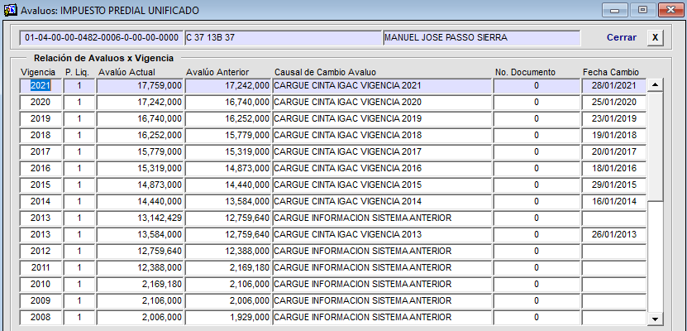

*Imagen 29 Estado de avalúos por vigencia*

En este apartado podrá encontrar la relación de avalúos por Vigencia del predio.

### 1.2.1.11 Registro de paz y salvos

Para consultar los **Registros de paz y salvos** debe hacer clic en la opción **Registros de paz y salvos**, tal como se observa en la siguiente imagen:

1

*Imagen 30 Registro de paz y salvos*

Una vez haya hecho clic sobre la opción le mostrará la siguiente ventana.

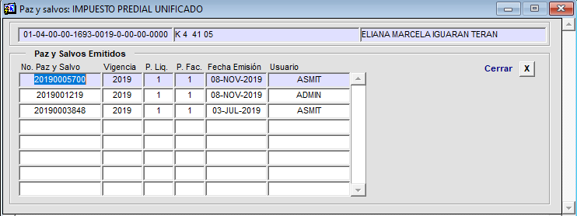

*Imagen 31 Estados de paz y salvos*

En este apartado podrá encontrar los documentos de paz y salvos emitidos del predio con sus respectivas vigencias.

### 1.2.1.12 Determinación de impuestos

Para consultar las **Determinaciones de impuestos** debe hacer clic en la opción **Determinación de impuestos**, tal como se observa en la siguiente imagen:

1

*Imagen 32 Determinación de impuestos*

Una vez haya hecho clic sobre la opción le mostrará la siguiente ventana.

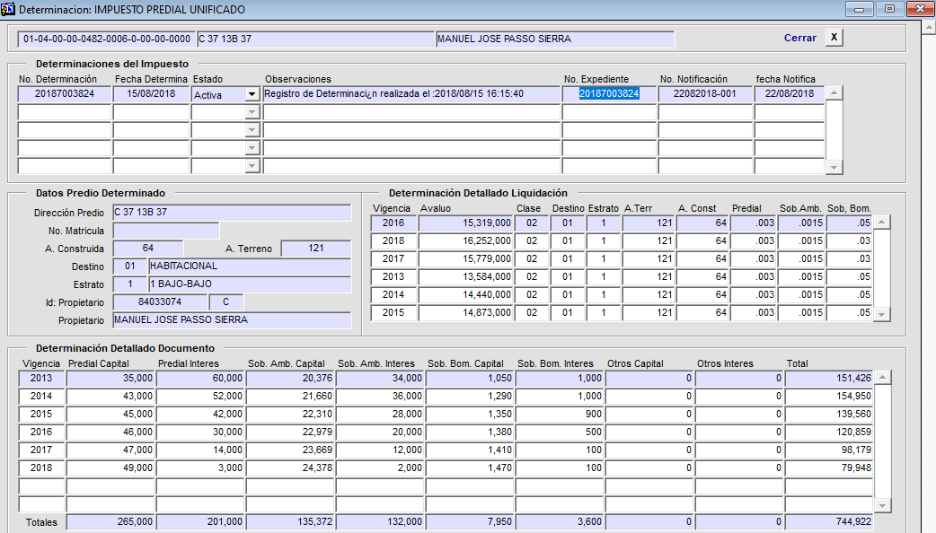

*Imagen 33 Estado de impuestos*

En este apartado podrá encontrar las determinaciones del impuesto, datos del predio, determinaciones detalladas de liquidación y determinaciones detallados del documento del predio.